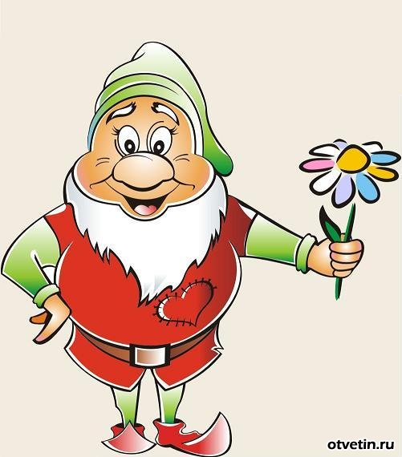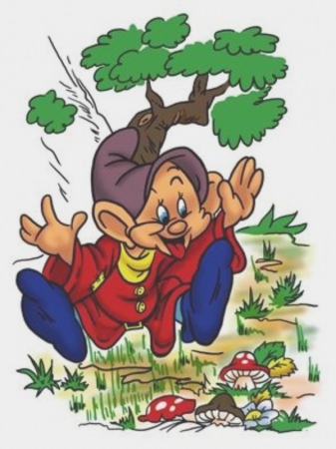

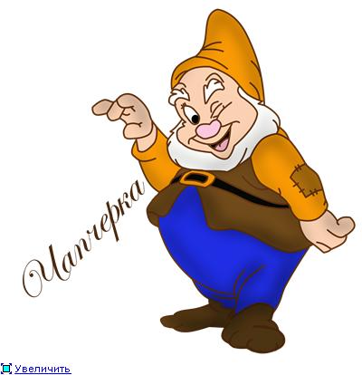


Урок математики во2 классе

Тема: «Сложение и вычитание трёхзначных чисел»
Цели: -Совершенствовать приём сложения трёхзначных чисел (три слагаемых);
-закрепить перевод из одних единиц длины в другие, действия с величинами;
-развивать логическое мышление, вычислительные навыки, внимание, память, самоконтроль и самооценку.

Ход урока.
- Орг.часть
Ребята, сегодня у нас необычный урок математики, к нам пришли гости. Они пришли посмотреть, как вы умеете дружно, правильно, быстро работать. Какие вы второклассники!
Ждут вас сегодня затеи и задачи,
Игры, шутки, всё для вас!
Пожелаю вам удачи-
За работу, в добрый час!
Кроме педагогов у нас ещё гости. Но они решили поиграть с вами в прятки, спрятались от вас. Кто они вы узнаете, выполнив первое математическое задание.

2.Актуализация знаний.
На доске карточки с числами:
307 504 901 28 406
Посмотрите на числа.
- какое число может быть лишним в этом ряду? (28-двузначное, 405-сумма цифр 9, а остальные 10….)
- расположите эти числа в порядке возрастания;
- назовите сколько сот., дес., ед. в каждом числе
- запомните эти числа
Возьмите листочки с парты и запишите эти числа по памяти (карточки закрываются)
- давайте проверим, у кого записано правильно
Какой вывод можно сделать по этому заданию.
Что нужно сделать, чтобы память была лучше.

Выявляется ученик, который правильно и быстро записал все числа. Он выходит и разворачивает карточки с числами обратной стороной.
Прочитайте, кто к нам пришёл в гости.
Г Н О М Ы.
Давайте познакомимся с первым гномом - это гном АХ. Он очень рад за тех детей, у которых хорошая память и они все числа записали правильно.
Он для вас подготовил новое задание с этими числами.

- проблемная ситуация
откройте тетради, запишите число. В тетради работаем аккуратно, чисто.
Решите примеры с доски себе в тетрадь, записывая их в столбик.
307+406=713 504 ₊ 28=532
504 + 307=911 28+504+406= 938
Кто решил пример себе в тетради, находит ответ на карточке и прикрепляет к примеру.
-К последнему примеру появятся разногласия, т.к гном предлагает ответ 1190.
Дети предлагают свои варианты ответов.
Ответы разные, а пример один. Почему? ( не решали такие примеры)
В чём особенность этого примера ( В нём 3 слагаемых)
Кто догадался чему будем учиться сегодня на уроке? (_____-)
-посмотрите как решил этот пример гном АХ.
28
+ 504
406
---------
1190
Сравните со своим.. В чём ошибся гном?
вывод: Нужно записывать ед. под ед., дес. под дес, сот. под сот.
- Кто готов показать на доске как записать и как решать такой пример (Вспомнить алгоритм решения)
-Проверьте свой пример. Сравните с доской. Кто первоначально решил этот пример так же? Молодцы!
И к вам спешит второй гном – ОХ!

- Закрепление, отработка навыка
1 - Гном ОХ предлагает вам поработать по учебнику с.58 №2
Решите в тетради 1или 2 примера, записывая решение в столбик.
(4человека у доски – остальные самостоятельно в тетради по рядам)
213 525 276 35
+ 48 +370 +509 + 460
456 9 84 187
_______ _____ _____ ______
717 904 869 682
Самопроверка. Вывод.
2 - гном очень рад за вас и приготовил новое задание
Работа в микрогруппах по карточкам
1м6дм4см= см______________________
3м= см______________________
2м5дм см____________
3м16см = см______________________
Вырази в см и построй графическую модель
Проверка ( Одна из групп отвечает , а остальные проверяют и исправляют)
Физминутка
Топай гномик,
Хлопай, гномик,
Приседай со мной дружок.
Руки вверх, вперёд и вниз.
Улыбнись -ка и садись.
Вот, услышав, как вы играете, решил познакомиться с вами 3 гномик. Это гном – УХ. Он спортсмен, очень любит физкультуру. Каждый день он бегает по стадиону.

Вчера он пробежал по такой дорожке.

Какую фигуру напоминает спортивная дорожка. Давайте узнаем, какое расстояние пробежал вчера гном?
Одна сторона - 3м4дм8см
- 29дм
- 4м2см
Как узнать, сколько он пробежал метров? (сложить все стороны)
Запишем в тетради:
Задача.
3м4дм8см+ 29дм + 4м2см = легко ли сложить при такой записи? 348см +290см +402см=1040см=10м40см Почему? Что нужно сделать?
- (Преобразовать в одну ед измерения)
290
402
_____
1040 Какое действие вы выполнили, чтобы узнать какое расстояние пробежал гном? (сложение)
- мы нашли сумму длин ∆ , или как сказать, что мы нашли у треугольника (периметр)
- что такое периметр?
А сегодня гном пробежал по такой дорожке. Какую фигуру напоминает?

Сейчас найдите у себя на партах кружочки. У кого синий
кружок они выполняют №:6 (б)с.59 (задача)
У кого жёлтый - №7 с.59 перерисовывают фигуры себе в тетрадь)

Как вычислить периметр четырёхугольника? (сложить длины всех сторон)
- Но в задаче известны только длины 2 сторон. Как вы решили? ( у прямоугольника стороны попарно равны, поэтому достаточно знать длину и ширину)
Задача.
1м25см + 3дм5см + 1м25см + 3дм5см + 125см+35см+125см+35см=320см=3м2дм
Ответ: 3м2дм периметр прямоугольника

Вот мы и справились со всеми заданиями гномов.
Что вы сегодня узнали, чему научились? Что было новым? Что было трудным?
Дом.зад №5, №9 стр.59
Рефлексия:
Если вы узнали на уроке, что то новое, у вас радостное настроение, подарите свой шарик гномику АХ
Если у вас менялось настроение , не всегда и всё было понятно – гному ОХ
Если у вас плохое настроение, вы недовольны собой, то гномику УХ.

